FECHA: 14/04/20

Nuestras necesidades

- Lee la siguiente historieta para identificar diferentes necesidades humanas.
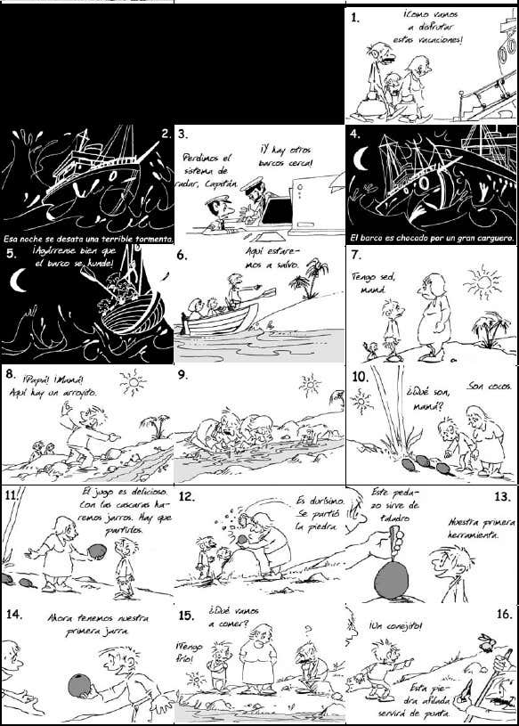

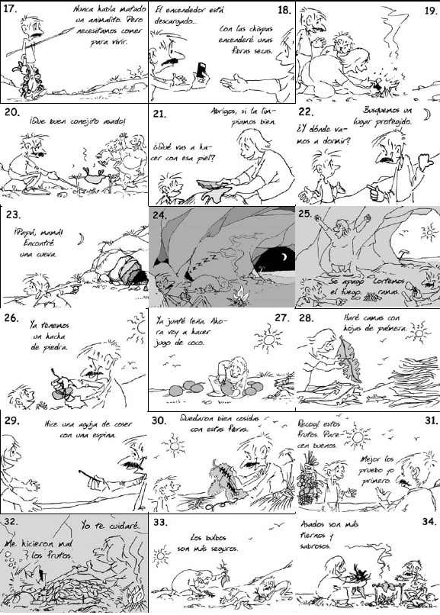

- Teniendo en cuenta la historieta , identifica los números de los cuadros dónde:
  - Aparece por primera vez la necesidad de agua, comida, refugio, cuidado o atención personal, abrigo, descanso.
  - Se satisface un deseo que no es una necesidad básica;
  - Se construye el primer utensilio, la primer arma, el primer útil, la primera herramienta de carpintería.
  - Se recolectan alimentos.

PARA SABER:
Las necesidades que son esenciales para nuestra subsistencia, se llaman primarias
y son : alimentación, vivienda, vestimenta, salud, agua y aire.
En tanto las que son necesarias para mejorar nuestra calidad de vida pero no comprometen nuestra subsistencia se llaman secundarias, como la educación, el transporte, la comunicación, la recreación, el confort.

- Observa las siguientes imágenes y nombra a qué necesidad se refiere cada una y de qué clase es.

NECESIDAD NOMBRE CLASE

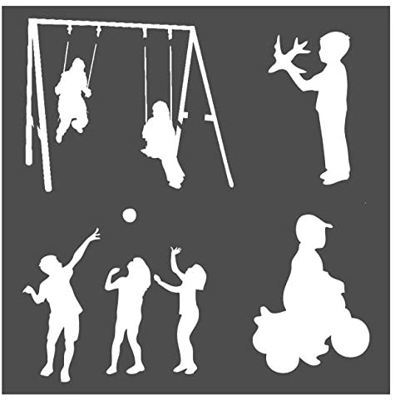

- ¿Qué viñeta le agregarías a la historieta para finalizarla?Dibujala.

EVALUACIÓN: *Identifica las necesidades primarias y secundarias.
Reconoce en las imágenes la información necesaria para dar respuesta a las interrogaciones.
Responde en forma completa y clara.

COLOCA EN LOS RENGLONES DE LA LAS ACTIVIDADES QUE LOGRASTE COMPRENDER.
EN LOS RENGLONES DE LA LAS ACTIVIDADES QUE AÚN DEBES REFORZAR.

________________________________________________________________________
________________________________________________________________________

__________________________________________________________________________
_________________________________________________________________________

